

Nodyn Cyngor Cynllunio (PAN 7)

DATGANIADAU SEILWAITH GWYRDD a
CYNLLUN GWELLA BIOAMRYWIAETH

Paratoir y PAN hwn er mwyn cynorthwyo i gwblhau'r Profforma Datganiad Seilwaith Gwyrdd
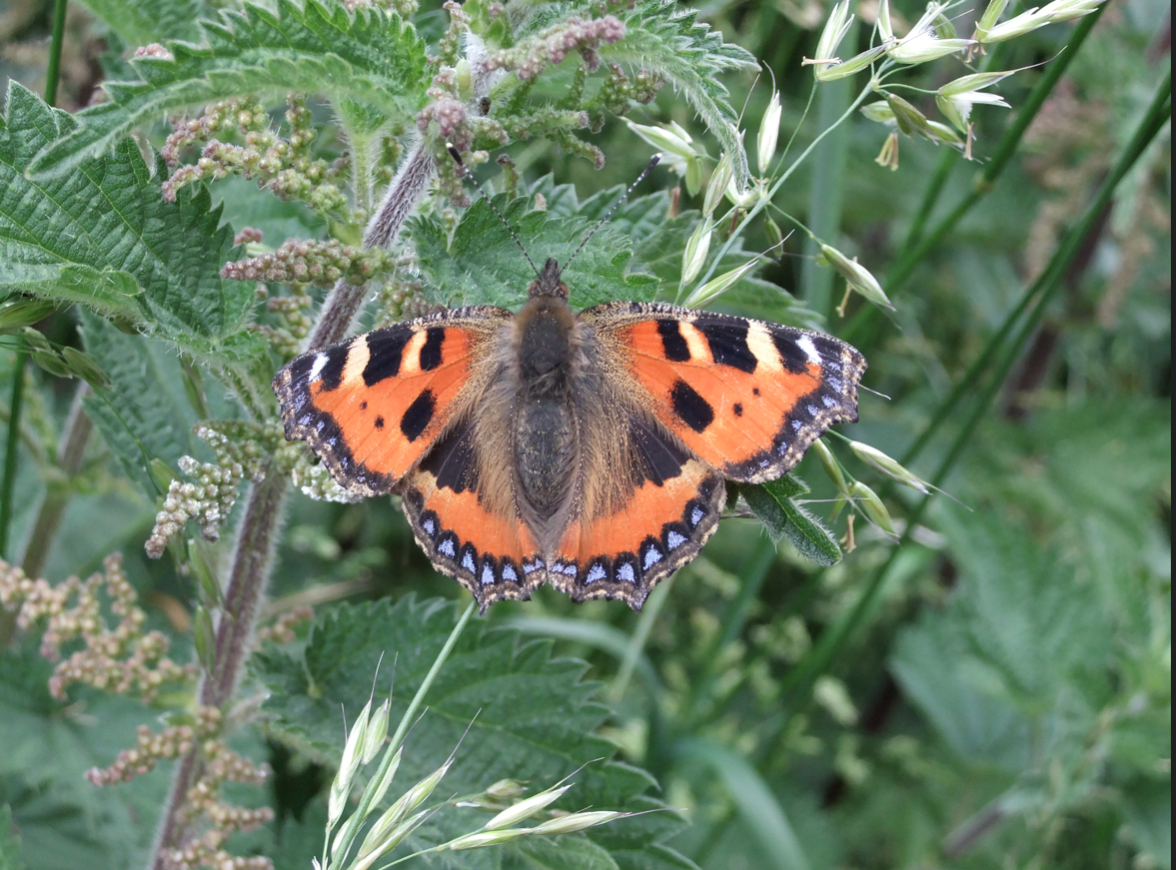
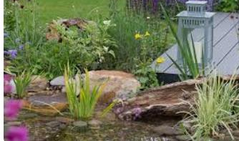

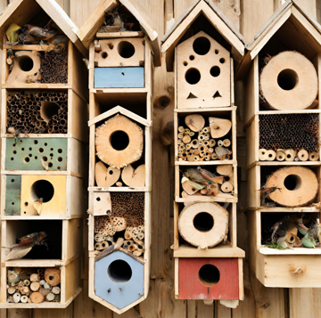

C. Beth yw Datganiad Seilwaith Gwyrdd?
Mae Datganiad Seilwaith Gwyrdd yn disgrifio sut mae gwerth naturiol safle (coed, perthi a draenio cynaliadwy) wedi'i ymgorffori yn y cynnig datblygu. Dylai Datganiad GI fod yn gymesur â graddfa a natur y datblygiad.

C. Pam bod angen Datganiad Seilwaith Gwyrdd arna i?
Mae angen Datganiad GI ar bob datblygiad yn dilyn diwygiadau i Bolisi Cynllunio Cymru (PPW)12, Pennod 6 a gyhoeddwyd gan Lywodraeth Cymru a dyletswyddau o dan Ddeddf yr Amgylchedd (Cymru) 2016. Mae hyn yn ei gwneud yn ofynnol i ddatblygiad newydd greu budd net i fioamrywiaeth a seilwaith gwyrdd. Dyw'r wybodaeth hon ddim yn briodol i gais ‘ôl-weithredol’ drwy amod a rhaid ei ddarparu fel rhan o'r broses gwneud cais cynllunio.

C. Beth yw Cynllun Gwella Bioamrywiaeth?
Er mwyn cydymffurfio â'r gofynion, rhaid i ddatblygiadau newydd gynnwys manylion mesurau gwella bioamrywiaeth. Nid oes angen i'r rhain bob amser fod yn gostus nac ar raddfa fawr. Gallai, er enghraifft, gynnwys mesurau syml fel bocs adar, bocs pryfed a phlannu llwyni neu flodau brodorol sy'n addas ar gyfer gwenyn a pheillwyr eraill.

C. Sut ydw i'n darparu'r wybodaeth?
Er mwyn cynorthwyo i ddarparu'r wybodaeth sydd ei hangen ar y Cyngor, gellir llenwi'r ffurflen gysylltiedig i ddarparu'r manylion Seilwaith Gwyrdd penodol sy'n ymwneud â phob cam o'ch datblygiad arfaethedig.

Enghraifft o Ddatganiad Seilwaith Gwyrdd a Ffurflen Gwella Bioamrywiaeth

Cwblhawyd gan: | A. N Arall
Dyddiad: | DD/MM/BBBB
Cyfeiriad y safle: | 1 Stryd Fawr, Y Dref, Swydd Anhysbys, XX00 0XX
Disgrifiad: | Estyniad newydd i gefn eiddo, sy'n gofyn am gael gwared ar un goeden a symud gwrych i adeiladu dreif newydd.

- Manylion yr holl seilwaith gwyrdd a bioamrywiaeth sydd eisoes yn bodoli (e.e. coed, perthi, pyllau, bocsys adar/ystlumod, bocs pryfed ac ati) ar y safle:
Ffin 1: | Llwyn yswydden
Ffin 2: | Ffens
Ffin 3: | Perth anfrodorol
Ffin 4: | N/A Wal
Gardd Ffrynt: | 2 goeden (Afal a cheirios)
Gardd Gefn: | 4 coeden (afal, derw, bedw a Chriafolen)
Arall: | Plannu llwyni yn yr ardd gefn a ffrynt

- Pa nodweddion seilwaith gwyrdd yr ydych eisoes wedi cael gwared arnynt o'r safle a/neu sydd yn rhaid i chi gael gwared arnynt i hwyluso'r datblygiad?
Ffin 1: | Dim
Ffin 2: | N/A – Ffens
Ffin 3: | Cael gwared ar ddarn 3 metr o faint ar gyfer mynediad newydd – Eisoes wedi'i symud.
Ffin 4: | N/A – Wal
Gardd Ffrynt: | Dim
Gardd Gefn: | 1 goeden Dderw - Cael gwared ar goeden
Arall: | 2 lwyn - Cael gwared arnynt yn yr ardd gefn

- Sut y bydd y nodweddion a gedwir yn cael eu diogelu yn ystod y datblygiad (h.y. BS5837:2012
Gwaith Diogelu Coed)?
Ffin 1: | defnyddio 2 fetr o ffens heras fel clustogfa o waelod y gwrych (gweler isod).
Ffin 2: | N/A
Ffin 3: | defnyddio 2 fetr o ffens heras fel clustogfa o waelod y gwrych (gweler isod).
Ffin 4: | N/A
Gardd Ffrynt: | Defnyddio ffens heras i amgylchynu'r rhan fwyaf o'r ardd
Gardd Gefn: | Defnyddio ffens heras i amgylchynu'r rhan fwyaf o'r ardd
Arall: | Gweler ynghlwm Adroddiad Coed BS5837

- Pa seilwaith gwyrdd sy'n cael ei blannu er mwyn gwneud iawn am unrhyw golledion?
Ffin 1: | N/A
Ffin 2: | N/A
Ffin 3: | Gwrych wedi'i symud mewn rhannau ar bob ochr i'r fynedfa newydd
Ffin 4: | N/A
Gardd Ffrynt: | N/A
Gardd Gefn: | 3 coeden (Derw, Collen, Helyg)
Arall: | neu: Gweler y Cynllun Tirwedd atodedig

- Pa Dirweddu sy'n cael ei blannu i wella Seilwaith Gwyrdd?
Ffin 1: | N/A
Ffin 2: | N/A
Ffin 3: | Gwrych wedi'i symud mewn rhannau ar bob ochr i'r fynedfa newydd
Ffin 4: | N/A
Gardd Ffrynt: | N/A
Gardd Gefn: | 3 coeden (Derw, Collen, Helyg)
Arall: | neu: Gweler y Cynllun Tirwedd sydd wedi’i atodi

- Sut caiff y gwaith plannu newydd ei reoli neu ei gynnal?
Plannu 3 coeden am bob coeden a gaiff ei symud.

Plannu coed mewn mannau a gliriwyd eisoes o chwyn, glaswellt a llystyfiant.

Mae'r coed i fod o faint 'Safonol Dewisol', 10-12cm tewder, 2.75-3.0 metr o daldra, gwraidd noeth, yn iach ac egnïol.

Caiff coed eu plannu mewn tyllau plannu 1.2m x 1.2m x 900mm o ddyfnder, gyda'r uwchbridd wedi'i gymysgu ag o leiaf 20 litr o gompost plannu coed addas a'i ailosod yn ofalus o amgylch y gwreiddiau a'i gywasgu'n ysgafn bob haen 150mm.

Caiff y coed eu cynnal gan ddarn o bren a chortyn rwber

Mynd ati i blannu yn y tymor plannu cyntaf yn dilyn gweithredu'r datblygiad.
Bydd planhigion/coed/llwyni yn cael eu dyfrio yn ôl yr angen yn ystod cyfnodau o dywydd sych.

Bydd unrhyw beth fydd yn methu yn cael eu disodli ar sail tebyg am debyg yn y tymor plannu nesaf.

Bydd gan berthi brodorol 6 phlanhigyn am bob metr mewn dwy res igam ogam tua 25cm ar wahân (neu 40-60cm ar wahân ym mhob rhes).

- Gwella bioamrywiaeth
Nid oes angen i'r gwelliannau fod ynghlwm yn uniongyrchol â'r gwaith adeiladu newydd arfaethedig; gellir eu cysylltu â'r tŷ presennol neu eu gosod yn yr ardd, ond mae angen iddynt fod ar dir o fewn y llinell goch neu glas sy'n nodi ffin y cais cynllunio. Yr egwyddor yw y bydd y gwelliannau yn arwain at ‘fudd net’ i fioamrywiaeth. Ychwanegwyd y gwelliannau bioamrywiaeth canlynol hefyd:

Math | Lleoliad | Gwybodaeth
Bocs ystlumod | Ochr y tŷ (talcen 4 metr) o’r ddaear | Yn wynebu'r gorllewin
Twll draenog | Ffens ar hyd Ffin 2 | Cytunwyd â chymydog
Bocs Adar | Cefn y tŷ – o dan fondo | Yn wynebu'r gogledd

- Datganiad
Ticiwch y blwch i gadarnhau bod yr wybodaeth a nodir hyd eithaf eich gwybodaeth.

Enghraifft yn dangos sut y gellid anodi cynllun bloc (yn dangos cynllun bras o nodweddion datblygu'r safle):
Coed a gedwir (Cylch gwyrdd) | Bocs ystlumod – (Croes las)
Coed wedi'i codi (Cylch coch) | Bocs adar (Croes werdd)
Coed newydd (cylch Oren) | Twll draenog yn y ffens (Croes las)
Ffens ddiogelu (llinell borffor) | Lleoliad newydd y berth (saethau Oren)
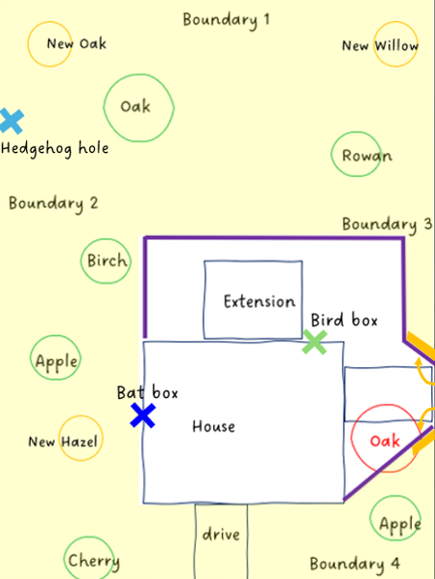

Lluniau o'r safle (enghreifftiau)
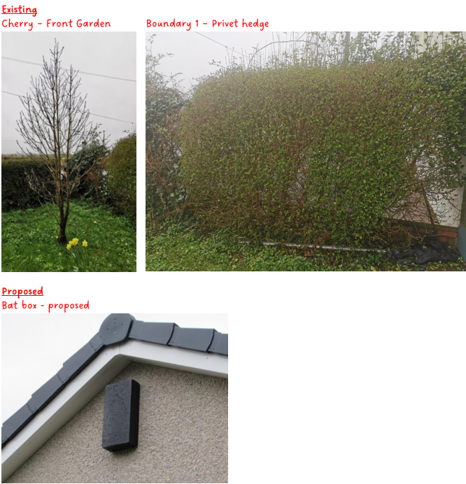

C. Pa gyngor arall sydd ar gael i'm helpu?
Mae'r dolenni canlynol yn ymwneud â materion Seilwaith Gwyrdd a Gwelliannau Bioamrywiaeth a all helpu i ddarparu manylion:

- Map Rhyngweithiol Gorchymyn Cadw Coed ac Ardal Gadwraeth
- Coed a Llwyni sy'n frodorol i Sir Benfro
- Nodyn cyngor yn ymwneud â Chymysgeddau Hadau Glaswellt a Blodau Gwyllt .
- Canllaw ar do gwyrdd
- Cloddiau Sir Benfro
- Canllawiau ar Ddethol Coed a Llwyni yn Sir Benfro
- Plannu ffiniau
- Mynd ati i gynnal gwaith tirlunio meddal
- Mathau o goed afalau sy'n addas i Orllewin Cymru
- Canllawiau Cynllunio Atodol PCNPA (Bioamrywiaeth)
- Datganiad Seilwaith Gwyrdd Sir Benfro
- Polisi Cynllunio Cymru 12 (PPW 12)
- Deddf yr Amgylchedd (Cymru) 2016
- Nodyn Cyngor Technegol 5 (TAN 5) – Cadwraeth a Chynllunio Natur

C. Sut defnyddir y dull cam wrth gam er Budd net o Isadeiledd Gwyrdd?

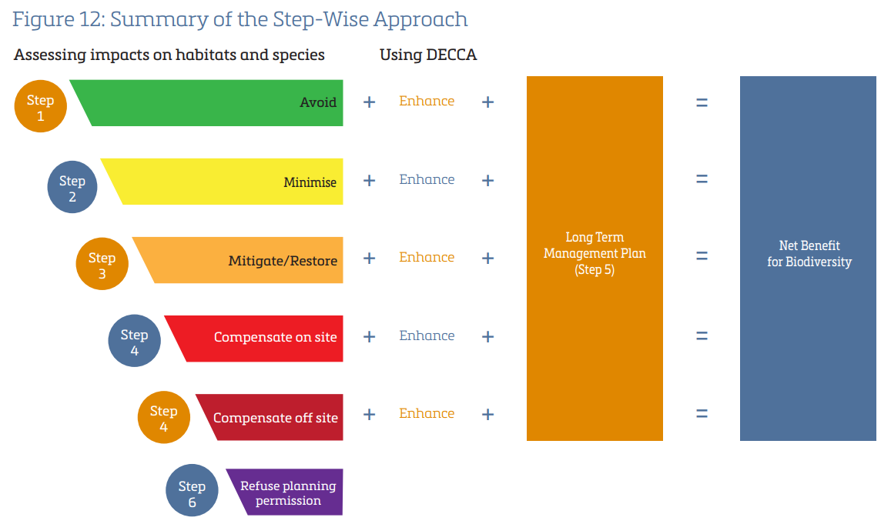

C. A allwch chi roi enghreifftiau o welliannau bioamrywiaeth mewn gerddi?

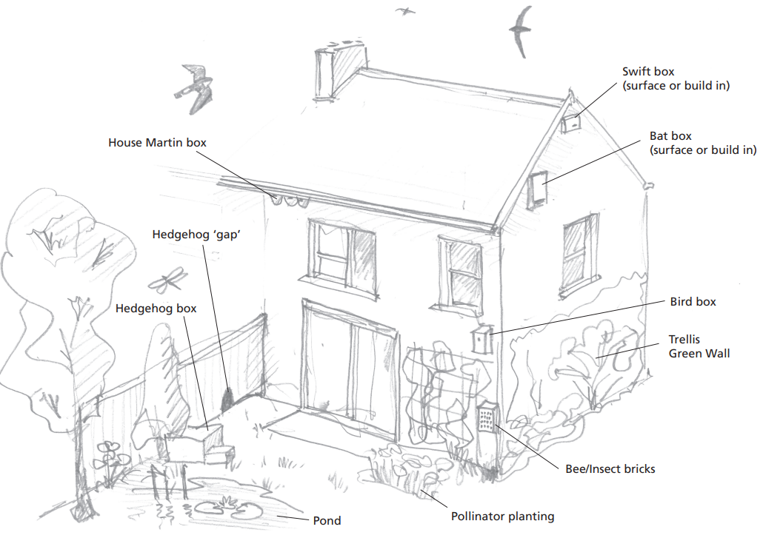

Am fwy o wybodaeth cysylltwch â:

Adran Rheoli Datblygiadau
Cyngor Bwrdeistref Sirol Blaenau Gwent
Heol y Gwaith Dur
Glynebwy
NP23 6DN

E-bost:
planning@blaenau-gwent.gov.uk

Ffôn: 01495 364847

Tîm Seilwaith Gwyrdd:
Coed: Damian Assinder E: damian.assinder@blaenau-gwent.gov.uk 01495 355547
Ecoleg: Nadine Morgan E: Nadine.morgan@blaenau-gwent.gov.uk 01495 356070
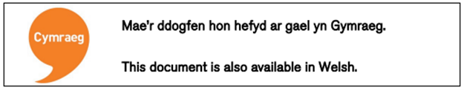

Ffigwr 12 o PPW12

